Использование Burp Suite для анализа безопасности веб-приложений
Проект этап 5
Смольняков Данил Евгеньевич
Основы информационной безопасности

Цель работы

Цель
- Освоение инструментария Burp Suite для анализа безопасности веб-приложений
- Получение практических навыков перехвата и модификации HTTP-трафика
- Выполнение атаки перебором параметров с использованием Intruder

Скриншоты и описание действий

1. Запуск Burp Suite
- Действие: Запуск приложения Burp Suite в ОС Kali Linux
- Скриншот: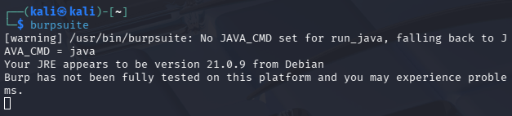
Запуск Burp Suite

2. Настройка Proxy для перехвата трафика
- Действие: Настройка слушателя на порту 8080 для перехвата HTTP-трафика
- Скриншот: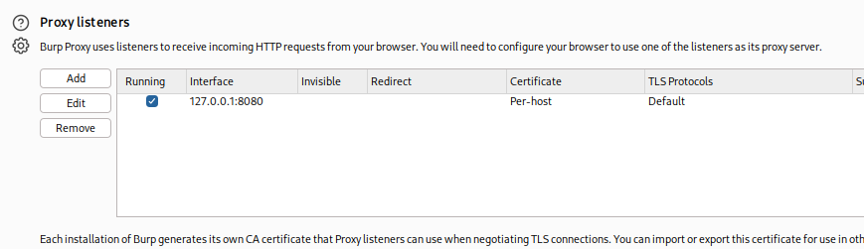
Настройка Proxy для перехвата трафика

3. Перехват HTTP-запроса
- Действие: Перехват запроса к целевому веб-серверу
- Скриншот: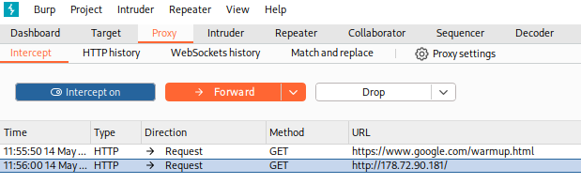
Перехват HTTP-запроса

4. Настройка Intruder для атаки перебором
- Действие: Отправка запроса в Intruder и настройка параметров перебора
- Скриншот: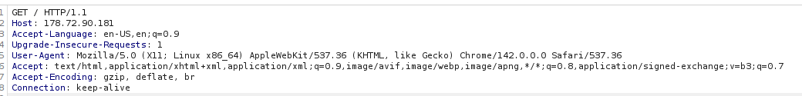
Настройка Intruder для атаки перебором

5. Результаты атаки Intruder
- Действие: Запуск атаки и анализ результатов

Заключение
- В ходе выполнения пятого этапа проектной работы был освоен инструментарий Burp Suite.
- Выполнена атака перебором пароля с помощью Intruder.
- Проанализированы результаты атаки (различия в длине ответа, статус-коды).

